Лабораторная работа №9 по «Технологиям программирования»
Работу выполнил студент 351 группы, КНиИТ
Григорьев Алексей Александрович

Задание №1

- Задание.
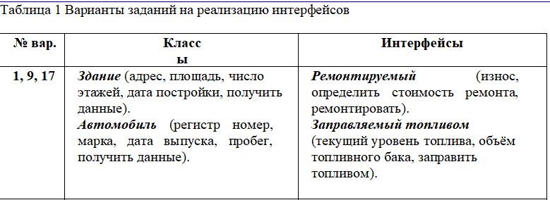
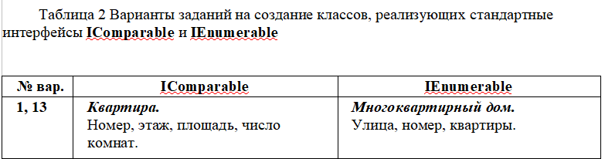
  - Решение:
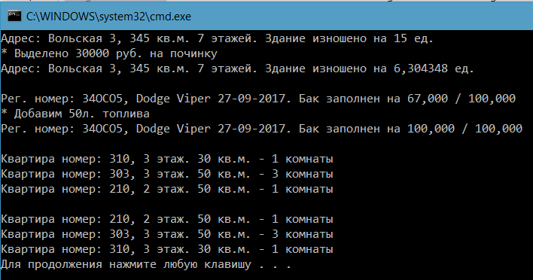

Содержимое файла Interfaces.cs

using System;
using System.Collections.Generic;
using System.Linq;
using System.Text;
using System.Threading.Tasks;

namespace IndustrialLib
{
interface IRepairable
{
float Wear { get; set; }

int RepairCost();

void Repair(int MoneyToPay);
}

interface IFuelRunning
{
float FuelMeter { get; set; }

float MaxFuel { get; }

void FillUpFuel(float volume);
}
}

Содержимое файла Classes.cs

using System;
using System.Collections;
using System.Collections.Generic;
using System.Linq;
using System.Text;
using System.Threading.Tasks;

namespace IndustrialLib
{
public class Building : IRepairable
{
public float Wear { get; set; }
string Address;
float SquareSize;
int FloorCount;

public Building(string address, float squareSize, int floorCount, float wear)
{
Address = address;
SquareSize = squareSize;
FloorCount = floorCount;
Wear = wear;
}

public static implicit operator string(Building building)
{
return String.Format("Адрес: {0}, {1} кв.м. {2} этажей. Здание изношено на {3} ед.",
building.Address, building.SquareSize, building.FloorCount, building.Wear);
}

public int RepairCost()
{
return (int)(Wear * 10 * SquareSize);
}

public void Repair(int money)
{
int repairCost = RepairCost();
Wear -= money / (10 * SquareSize);
}
}

public class Car : IFuelRunning
{
string RegNum;

string CarMake; // Марка

long CreationDate;

public float FuelMeter { get; set; }
public float MaxFuel { get; set; }

public Car(string regNum, string carMake, long creationDate, float fuelMeter, float maxFuel)
{
RegNum = regNum;
CarMake = carMake;
CreationDate = creationDate;
FuelMeter = fuelMeter;
MaxFuel = maxFuel;
}

public void FillUpFuel(float fuel)
{
FuelMeter = FuelMeter + fuel > MaxFuel ? MaxFuel : FuelMeter;
}

public static implicit operator string(Car car)
{
return String.Format("Рег. номер: {0}, {1} {2}. Бак заполнен на {3:f3} / {4:f3} ",
car.RegNum, car.CarMake, car.CreationDate.ToString("##-##-####"), car.FuelMeter, car.MaxFuel);
}
}

public class Flat : IComparable
{
int Number;
int Floor;
float SquareSize;
int RoomCount;

public static implicit operator string(Flat flat)
{
return String.Format("Квартира номер: {0}, {1} этаж. {2} кв.м. - {3} комнаты",
flat.Number, flat.Floor, flat.SquareSize, flat.RoomCount);
}

public Flat(int number, int floor, float squareSize, int roomCount)
{
Number = number;
Floor = floor;
SquareSize = squareSize;
RoomCount = roomCount;
}

public int CompareTo(object obj)
{
return SquareSize.CompareTo(obj) == 0 ? RoomCount.CompareTo(obj) : SquareSize.CompareTo(obj);
}

}

public class MultipleFlatBuilding : IEnumerable
{
string StreetName;
int BuildingNumber;

Flat[] Flats;

public MultipleFlatBuilding(string streetName, int buildingNumber, Flat[] flats)
{
StreetName = streetName;
BuildingNumber = buildingNumber;
Flats = flats;
}

public IEnumerator GetEnumerator()
{
return Flats.GetEnumerator();
}

public IEnumerable FlatsIterarot()
{
for (int i = Flats.Length; i != 0; i--)
{
yield return Flats[i - 1];
}
}
}
}

Содержимое основного файла.

using System;
using System.Collections.Generic;
using System.Linq;
using System.Text;
using System.Threading.Tasks;
using IndustrialLib;

namespace technoprog9
{
class Program
{
static void Main(string[] args)
{
var building = new Building("Вольская 3", 345, 7, 15);
Console.WriteLine(building);

Console.WriteLine("* Выделено 30000 руб. на починку");
building.Repair(30000);

Console.WriteLine(building);

Console.WriteLine();

var car = new Car("34ОСО5", "Dodge Viper", 27092017, 67, 100);
Console.WriteLine(car);

Console.WriteLine("* Добавим 50л. топлива");
car.FillUpFuel(50.0f);
Console.Write(car);

Console.WriteLine();
Console.WriteLine();

var flats = new Flat[]
{
new Flat(310, 3, 30, 1),
new Flat(303, 3, 50, 3),
new Flat(210, 2, 50, 1)
};

var threeFlatBuilding = new MultipleFlatBuilding("Volskaya", 3, flats);
foreach (Flat flat in threeFlatBuilding)
{
Console.WriteLine(flat);
}

Console.WriteLine();

foreach (Flat flat in threeFlatBuilding.FlatsIterarot())
{
Console.WriteLine(flat);
}
}
}
}

Задание №2

Программным путем:
1. В папке С:\temp создайте папки К1 и К2.
2. В папке К1:
a) создайте файл t1.txt, в который запишите следующий текст :
Иванов Иван Иванович, 1965 года рождения, место жительства г. Саратов
b) создайте файл t2.txt, в который запишите следующий текст:
Петров Сергей Федорович, 1966 года рождения, место жительства г.Энгельс
3. В папке К2 создайте файл t3.txt, в который перепишите вначале текст из файла t1.txt, а затем из t2.txt
4. Выведите развернутую информацию о созданных файлах.
5. Файл t2.txt перенесите в папку K2.
6. Файл t1.txt скопируйте в папку K2.
6. Папку K2 переименуйте в ALL, а папку K1 удалите.
7. Вывести полную информацию о файлах папки All.

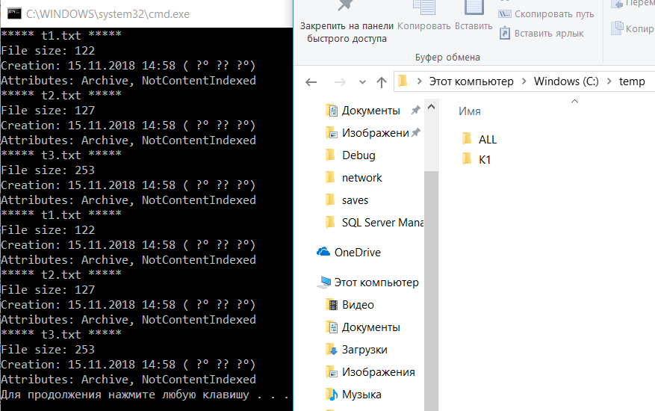
using System;
using System.Collections.Generic;
using System.Linq;
using System.Text;
using System.Threading.Tasks;
using System.IO;

namespace technoprog9_2
{
class Program
{
static void printFile(FileInfo file)
{
Console.WriteLine("***** " + file.Name + " *****");
Console.WriteLine("File size: {0}", file.Length);
Console.WriteLine("Creation: {0}", file.CreationTime);
Console.WriteLine("Attributes: {0}", file.Attributes.ToString());
}

static void Main(string[] args)
{
Directory.CreateDirectory(@"c:\temp\K1");
Directory.SetCurrentDirectory(@"c:\temp\K1");

var sw = File.CreateText("t1.txt");
sw.Write("Иванов Иван Иванович, 1965 года рождения, место жительства г. Саратов");
sw.Close();

sw = File.CreateText("t2.txt");
sw.Write("Петров Сергей Федорович, 1966 года рождения, место жительства г.Энгельс");
sw.Close();

Directory.CreateDirectory(@"c:\temp\K2");
//Directory.SetCurrentDirectory(@"c:\temp\K2");

sw = File.CreateText(@"c:\temp\K2\t3.txt");

var sr = new StreamReader(@"c:\temp\K1\t1.txt");
sw.WriteLine(sr.ReadLine());
sr.Close();

sr = new StreamReader(@"c:\temp\K1\t2.txt");
sw.WriteLine(sr.ReadLine());
sr.Close();

sw.Close();

FileInfo f = new FileInfo(@"c:\temp\K1\t1.txt");
printFile(f);
f = new FileInfo(@"c:\temp\K1\t2.txt");
printFile(f);
f = new FileInfo(@"c:\temp\K2\t3.txt");
printFile(f);

// Пункт 5
File.Move(@"c:\temp\K1\t2.txt", @"c:\temp\K2\t2.txt");
File.Copy(@"c:\temp\K1\t1.txt", @"c:\temp\K2\t1.txt");

Directory.Move(@"c:\temp\K2", @"c:\temp\ALL");
var dif = new DirectoryInfo(@"c:\temp\ALL").GetFiles();
foreach (var file in dif)
{
printFile(file);
}
}
}
}

Задание №3.

1. Запишите данные в поток MemoryStream (Unicode). Определите длину потока. Cчитайте из памяти символы только с четными позициями.
Запишите реверсивно данные в поток MemoryStream (Unicode).

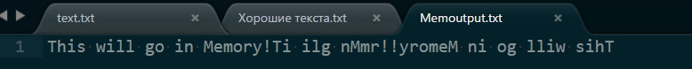

using System;
using System.Collections.Generic;
using System.Linq;
using System.Text;
using System.Threading.Tasks;
using System.IO;

namespace technoprog9_3
{
class Program
{
static void Main(string[] args)
{
// Создаем пустой поток в памяти
MemoryStream ms = new MemoryStream();
byte[] memData = Encoding.ASCII.GetBytes
("This will go in Memory!");
// Записываем данные в память
ms.Write(memData, 0, memData.Length);
// Устанавливаем указатель на начало
ms.Position = 0;
byte[] inData = new byte[100];
// Читаем из памяти и выводим на экран
ms.Read(inData, 0, 100);
Console.WriteLine(Encoding.ASCII.GetString(inData));

inData = new byte[100];
Console.WriteLine(ms.Length);
var length = ms.Length;
for (int i = 0; i < length; i+=2)
{
ms.Write(memData, i, 1);
}

ms.Read(inData, 0, 100);

inData = new byte[100];
for (int i = (int)length - 1; i >= 0; i--)
{
ms.Write(memData, i, 1);
}

ms.Read(inData, 0, 100);

// А также переписываем содержимое памяти в файл
Stream strm = new FileStream("Memoutput.txt",
FileMode.OpenOrCreate, FileAccess.Write);
ms.WriteTo(strm);
}
}
}

